Задания 7,8 + 21,22

1. Задание 7 № 114. Упростите выражение 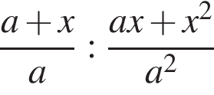, найдите его значение при 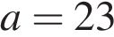; 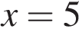. В ответ запишите полученное число.

2. Задание 7 № 333115. Найдите значение выражения 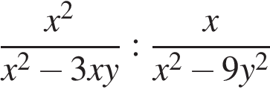при 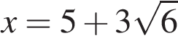, 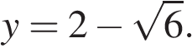

3. Задание 7 № 338092. Найдите 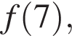если 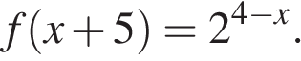

4. Задание 7 № 338131. Найдите значение выражения 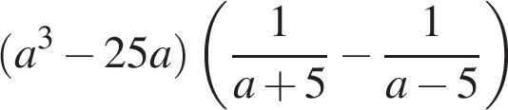при

5. Задание 7 № 338383. Найдите значение выражения 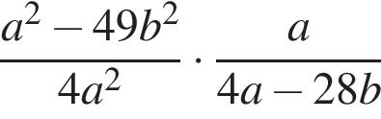при 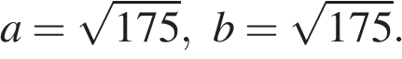

6. Задание 7 № 319060. Найдите значение выражения 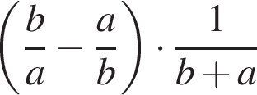при 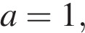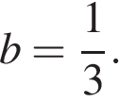

7. Задание 7 № 338067. Найдите значение выражения при 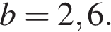

8. Задание 7 № 311372. Упростите выражение 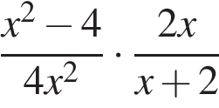 и найдите его значение при . В ответ запишите полученное число.

9. Задание 7 № 340952. Найдите значение выражения 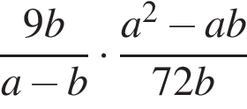при 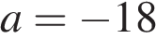и 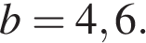

10. Задание 7 № 316370. Сократите дробь 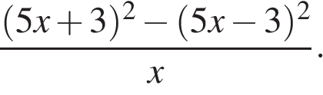

11. Задание 8 № 338599. На каком рисунке изображено решение неравенства 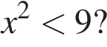
В ответе укажите номер правильного варианта.

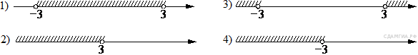

1) 1
2) 2
3) 3
4) 4

12. Задание 8 № 341037. На каком рисунке изображено множество решений системы неравенств 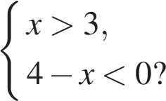
В ответе укажите номер правильного варианта.

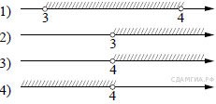

13. Задание 8 № 314567. Решите неравенство 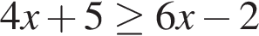и определите, на каком рисунке изображено множество его решений.
В ответе укажите номер правильного варианта.

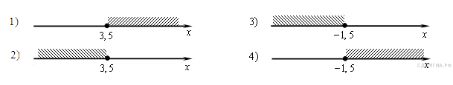

14. Задание 8 № 339291. На каком рисунке изображено множество решений неравенства 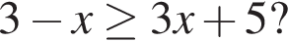
В ответе укажите номер правильного варианта.

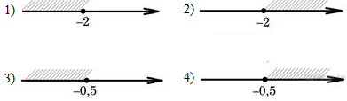

1) 1
2) 2
3) 3
4) 4

15. Задание 8 № 333004. Решение какого из данных неравенств изображено на рисунке?
В ответе укажите номер правильного варианта.

1) 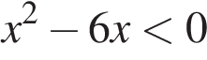
2) 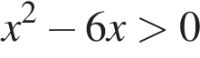
3) 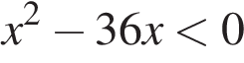
4) 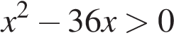

16. Задание 8 № 338695. Решите неравенство 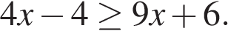
В ответе укажите номер правильного варианта.

1) [−0,4; +∞)
2) (−∞; −2]
3) [−2; +∞)
4) (−∞; −0,4]

17. Задание 8 № 81. На каком рисунке изображено множество решений неравенства 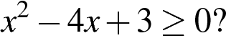
В ответе укажите номер правильного варианта.

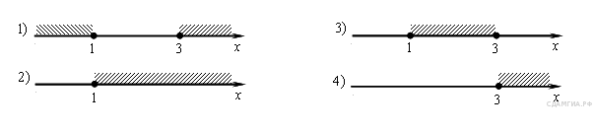

18. Задание 8 № 340832. На каком рисунке изображено множество решений системы неравенств 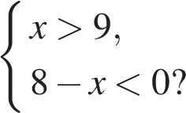

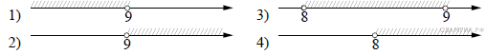

1) 1
2) 2
3) 3
4) 4

19. Задание 8 № 314587. На каком рисунке изображено множество решений неравенства 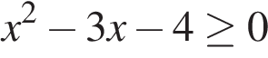?
В ответе укажите номер правильного варианта.

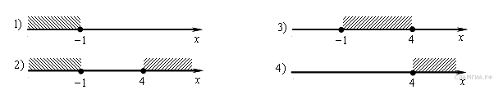

20. Задание 8 № 314562. Решите неравенство
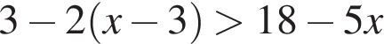

и определите, на каком рисунке изображено множество его решений.
В ответе укажите номер правильного варианта.

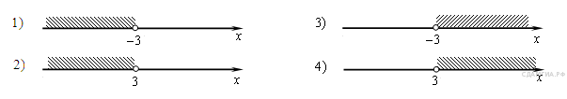

21. Задание 21 № 311579. Упростите выражение: 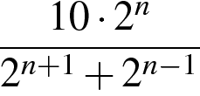.

22. Задание 21 № 314352. Сократите дробь
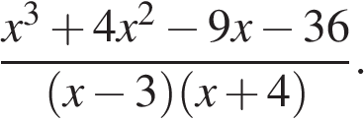

23. Задание 22 № 314403. Имеется два сплава с разным содержанием золота. В первом сплаве содержится 35% золота, а во втором – 60%. В каком отношении надо взять первый и второй сплавы, чтобы получить из них новый сплав, содержащий 40% золота?

24. Задание 22 № 314508. На пост главы администрации города претендовало три кандидата: Журавлёв, Зайцев, Иванов. Во время выборов за Иванова было отдано в 2 раза больше голосов, чем за Журавлёва, а за Зайцева — в 3 раза больше, чем за Журавлёва и Иванова вместе. Сколько процентов голосов было отдано за победителя?

25. Задание 22 № 314514. Из пунктов А и В, расстояние между которыми 27 км, вышли одновременно навстречу друг другу два туриста и встретились в 12 км от В. Турист, шедший из А, сделал в пути получасовую остановку. Найдите скорость туриста, шедшего из В, если известно, что он шёл со скоростью, на 2 км/ч меньшей, чем первый турист.

